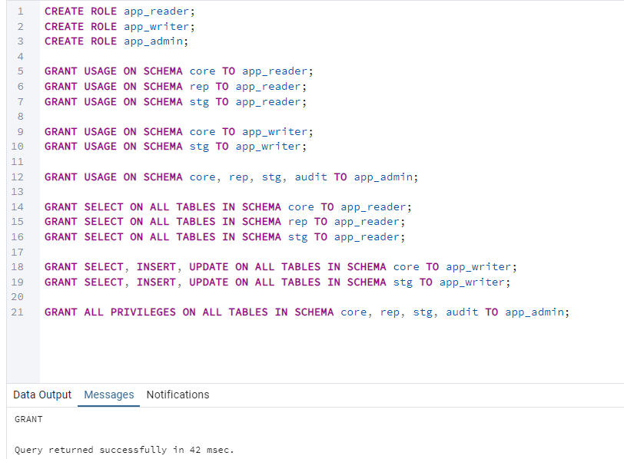
создадим новые роли и выдадим права на схемы
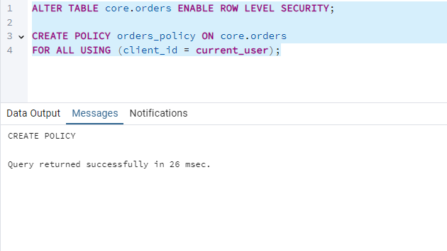
сделаем политику rls
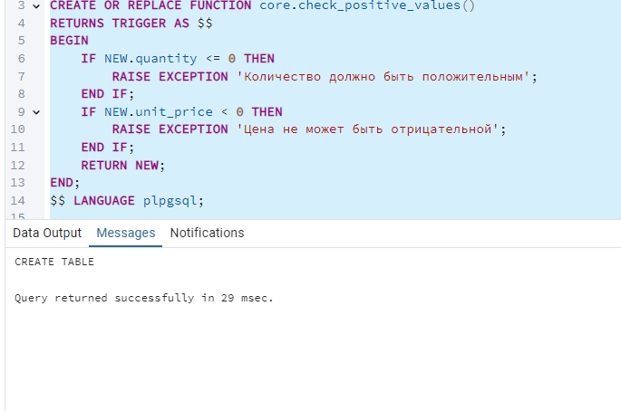
создадим триггер для запрета отрицательных количеств/цен;
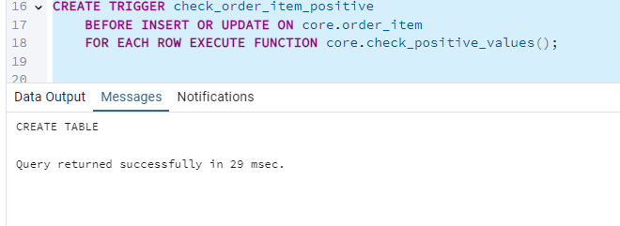
триггер для авто-подсчёта суммы заказа при изменениях строк
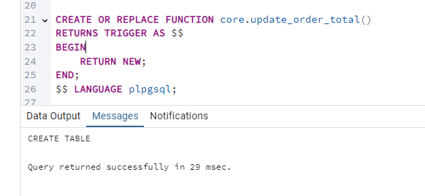
триггер аудита изменений в audit.change_log (OLD/NEW, пользователь, время).
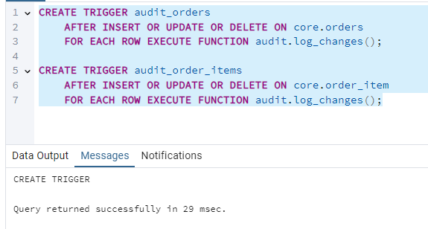
применим триггеры к основным таблицам
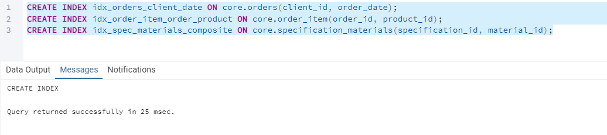
создадим индексы для оптимизации
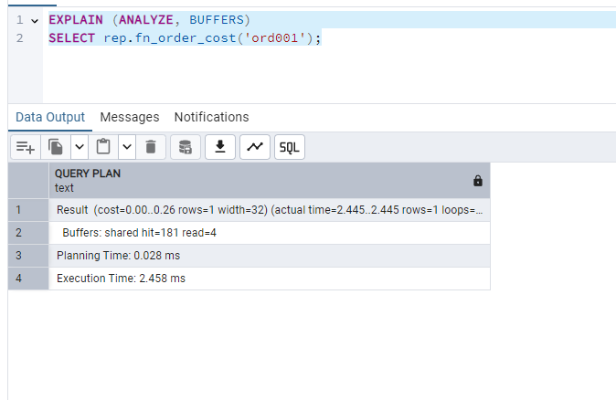
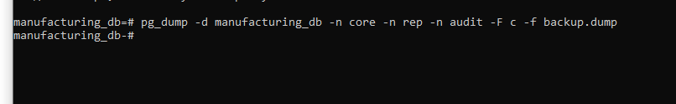
сделаем дамп схем
Восстановление в чистую БД

